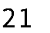

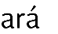
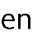

•
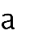
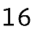
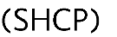
•
•
•
•
•
•
•
•
•
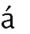

│
│
│

Página 1 de 1

